如何使用Codex去直接调用服务器，就是我在本地的codex客户端上，然后发布一段命令，然后要求去自动连接这个服务器，然后去写这个命令对应的代码。要求必须是在本地codex客户端上，然后我发布命令，然后可以自动去连这个服务器。至于连的工具的话，就随便什么工具，但是我要求它能自动连，我刚才试了那个朱比特应该是不行
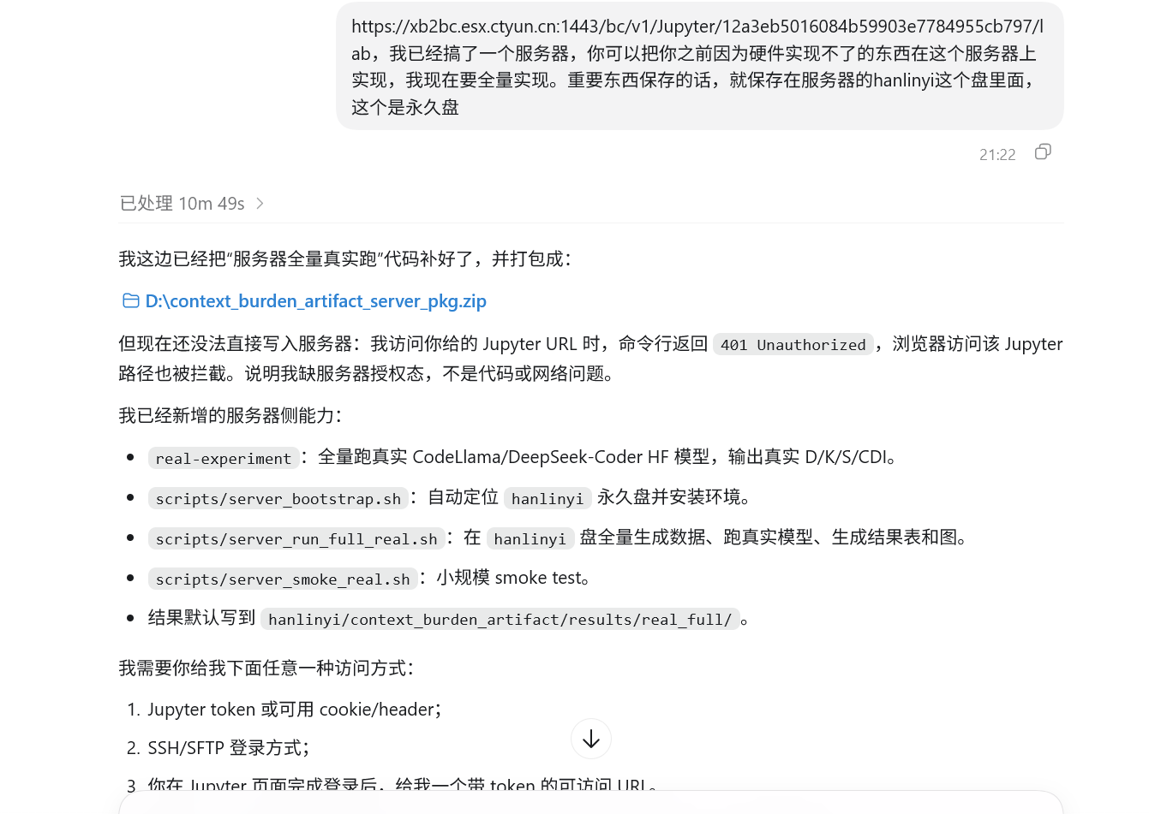
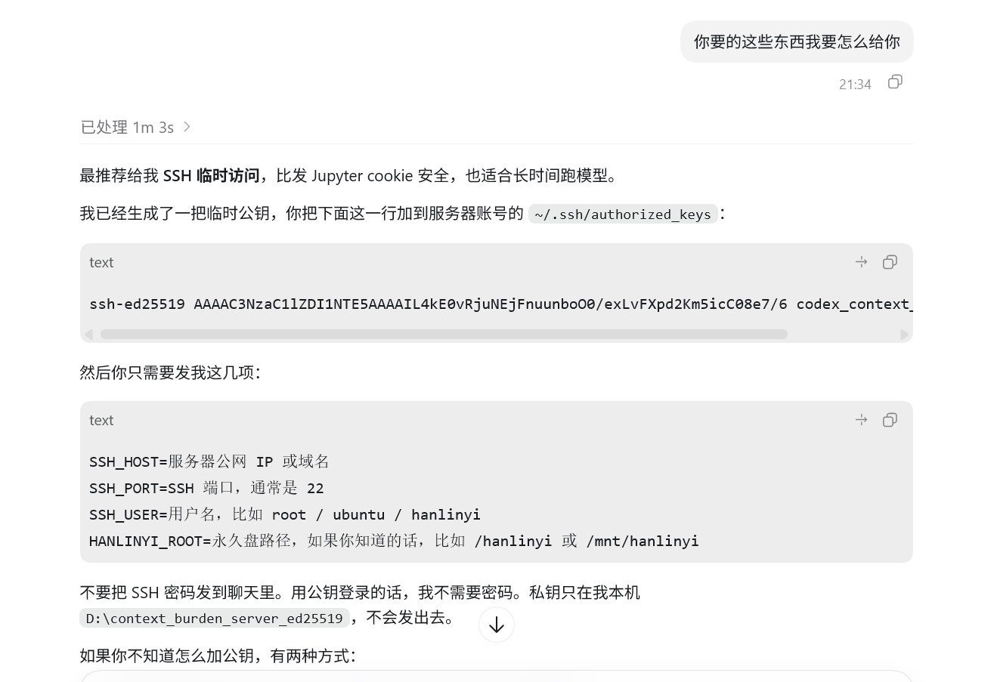类似的截图我就不再截了，反正我无论如何尝试朱比特应该是不行的，你可以再想想其他办法，能不能让codex能自动调用这个租的服务器能自动去写代码计算。不能Codex生成代码之后手动传到服务器上，就是得让codex全自动
我的设想：

使用codex 生成的代码，代码名字是什么，假如有多个文件怎么办？那个是入口文件（即启动那个文件？多次上传是否考虑删除服务器里面的文件的问题？）怎么上传到服务器？上传到服务器里面怎么启动？
上传的服务器，大概率不是免密的。采用SSH 密钥 + ssh-agent 是否合理（即私钥有密码，但你只在本机解锁一次，后面 Codex 自动连服务器。）？

另外，我codex多次生成代码，又应该怎么解决？

